Dane szacunkowe o rynku pracy województwa mazowieckiego

Listopad 2021 r.

# Liczba osób bezrobotnych i stopa bezrobocia

W listopadzie w urzędach pracy zarejestrowanych było 129 935 osób bezrobotnych, to jest o 1 275 osób mniej niż w poprzednim miesiącu oraz o 14 187 osób mniej niż w listopadzie 2020 roku. Kobiety stanowiły 50,9% osób bezrobotnych.

Największa liczba bezrobotnych wystąpiła w miastach: Warszawa – 24 635 osób, Radom – 9 113 osób   
i Płock – 3 758 osób oraz w powiatach: radomskim – 8 156 osób, wołomińskim – 6 167 osób i płockim –   
3 851 osób.

Najmniejszą liczbę bezrobotnych odnotowano w powiecie łosickim – 778 osób.

## Wykres 1. Liczba osób bezrobotnych w podregionach województwa mazowieckiego

## Wykres 2. Liczba osób bezrobotnych wg płci w podregionach województwa mazowieckiego

# Napływ i odpływ osób bezrobotnych

Do rejestru mazowieckich urzędów pracy włączono 12 029 osób bezrobotnych, a z ewidencji wyłączono   
13 304 osoby, w tym z powodu:

- podjęcia pracy – 8 094 osoby (60,8%) odpływu z bezrobocia;

- niepotwierdzenie gotowości do pracy – 2 230 osób (16,8%) odpływu z bezrobocia;

- dobrowolnej rezygnacji ze statusu bezrobotnego – 588 osób (4,4%) odpływu z bezrobocia;

- rozpoczęcia stażu – 354 osoby (2,7%) odpływu z bezrobocia;

- rozpoczęcia szkolenia – 293 osoby (2,2%) odpływu z bezrobocia.

## Wykres 3. Napływ i odpływ osób bezrobotnych w województwie mazowieckim

## Wykres 4. Główne powody wyrejestrowania z ewidencji osób bezrobotnych w województwie mazowieckim wg płci

# Osoby w szczególnej sytuacji na rynku pracy

Na koniec listopada 2021 r. bezrobotni w szczególnej sytuacji na rynku pracy to osoby:

- długotrwale bezrobotne – 69,3% ogółu bezrobotnych* (75 558 osób);

- powyżej 50. roku życia – 32,2% ogółu bezrobotnych* (35 118 osób);

- do 30. roku życia – 26,9% ogółu bezrobotnych* (29 350 osób);

- posiadające co najmniej jedno dziecko do 6. roku życia – 18,7% ogółu bezrobotnych* (20 424 osoby);

- do 25. roku życia – 12,7% ogółu bezrobotnych* (13 786 osób);

- niepełnosprawne – 6,2% ogółu bezrobotnych* (6 744 osoby);

- korzystające ze świadczeń z pomocy społecznej – 0,7% ogółu bezrobotnych* (728 osób);

- posiadające co najmniej jedno dziecko niepełnosprawne do 18. roku życia - 0,2% ogółu bezrobotnych* (223 osoby).

* dotyczy ogółu osób bezrobotnych w szczególnej sytuacji na rynku pracy

## Wykres 5. Udział osób w szczególnej sytuacji na rynku pracy wśród ogółu osób bezrobotnych w województwie mazowieckim

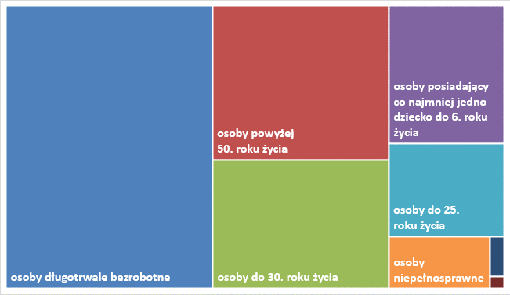

# Wolne miejsca pracy i miejsca aktywizacji

W listopadzie pracodawcy zgłosili do mazowieckich urzędów pracy 17 141 wolnych miejsc pracy i miejsc aktywizacji zawodowej, tj. o 984 (5,4%) miejsc mniej niż w poprzednim miesiącu. Większość zgłoszonych miejsc pracy to oferty pracy niesubsydiowanej (16 176 miejsc; 94,4%). Miejsc pracy subsydiowanej było   
o 428 mniej niż w poprzednim miesiącu.

## Wykres 6. Wolne miejsca pracy i miejsca aktywizacji zawodowej w województwie mazowieckim

## Wykres 7. Wolne miejsca pracy i miejsca aktywizacji zawodowej w podregionach woj. mazowieckiego

## Tabela 1. Struktura osób bezrobotnych (stan na koniec miesiąca/roku)

|  | Listopad 2020 r. | udział % | Październik 2021 r. | udział % | Listopad 2021 r. | udział % |
| --- | --- | --- | --- | --- | --- | --- |
| Osoby bezrobotne ogółem | 144 122 | 100,0 | 131 210 | 100,0 | 129 935 | 100,0 |
| kobiety | 73 213 | 50,8 | 66 851 | 50,9 | 66 072 | 50,9 |
| mężczyźni | 70 909 | 49,2 | 64 359 | 49,1 | 63 863 | 49,1 |
| Osoby poprzednio pracujące | 123 074 | 85,4 | 111 875 | 85,3 | 111 001 | 85,4 |
| Osoby dotychczas nie pracujące | 21 048 | 14,6 | 19 335 | 14,7 | 18 934 | 14,6 |
| Osoby zamieszkałe na wsi | 64 852 | 45,0 | 58 247 | 44,4 | 57 828 | 44,5 |
| Osoby z prawem do zasiłku | 23 824 | 16,5 | 17 309 | 13,2 | 17 363 | 13,4 |
| Osoby zwolnione z przyczyn zakładu pracy | 7 893 | 5,5 | 6 404 | 4,9 | 6 262 | 4,8 |
| Osoby w okresie do 12 miesięcy od dnia ukończenia nauki | 4 498 | 3,1 | 3 636 | 2,8 | 3 637 | 2,8 |
| Cudzoziemcy | 1 027 | 0,7 | 1 152 | 0,9 | 1 151 | 0,9 |